**BAN THE BOMB - BAN THE WAR**

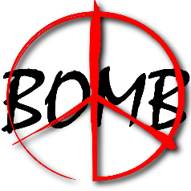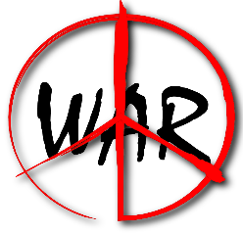 **Corso online di 20 ore dal 22 febbraio al 26 aprile**

**tutti i mercoledì dalle 18 alle 20**

**per insegnanti delle scuole secondarie di 1° e 2° grado,**

**operatori pastorali**

**attivisti della Pace e della cooperazione internazionale**

*promosso da Pax Christi Cremona con Pax Christi Italia e Pro Civitate Cristiana*

**1° incontro – 22 febbraio 2023**

* Introduzione al corso. ***Mons. Giovanni Ricchiuti,*** *Presidente di Pax Christi*
* Dalla Pacem in terris alla Fratelli tutti. Oltre la terza guerra mondiale a pezzi, la fraternità fra le nazioni e i popoli. ***Fabio Corazzina***

**SFIDE GLOBALI IN ATTO - ISTITUZIONI E DIFESA DELLA PACE**

**2° incontro – 1° marzo 2023**

* La gestione dei conflitti a livello politico: gli organismi internazionali europei e nazionali deputati alla pace. ***Grazia Careccia***

3° **incontro – 8 marzo 2023**

* Geopolitica delle risorse e delle sfide militari. Globalizzazione, alleanze e nazionalismi nel XXI secolo tra nuove tecnologie e cambiamenti climatici. ***Maurizio Simoncelli***

**IL COMPLESSO MILITARE INDUSTRIALE OGGI**

**4° incontro – 15 marzo 2023**

* La situazione degli armamenti a livello mondiale, europeo e nazionale. ***Giorgio Beretta***

**5° incontro – 22 marzo 2023**

* L’impatto dell’industria militare sull’ambiente. I conflitti militari: quale costo per clima ed ambiente?

***Francesco Vignarca***

**LA NONVIOLENZA NELLA STORIA - MAESTRI E LOTTE DI RESISTENZA**

**6° incontro – 29 marzo 2023**

* La storia della nonviolenza. ***Enrico Peyretti***
* L’eredità di Gandhi oggi. ***Roberto Mancini***

**7° incontro – 5 aprile 2023**

* La resistenza nonviolenta in Germania ed in Danimarca sotto il nazismo. ***Francesco Comina***
* L’esperienza nonviolenta dell’antimafia sociale. ***Tonio Dell’Olio***

**ESSERE “ARTIGIANI DI PACE” OGGI**

**8° incontro – 12 aprile 2023**

Attività di impegno per la Pace della società civile/1

* Sul Disarmo nucleare: aggiornamenti sulle campagne **ICAN** e **Italia ripensaci**. ***Lisa Clark***

**9° incontro –19 aprile 2023**

Attività di impegno per la Pace della società civile/2

* Kairos Palestina: quando le chiese sotto apartheid scelgono la nonviolenza. ***Nandino Capovilla***
* L’esperienza di operazione Colomba corpo nonviolento di pace di Ass. Papa Giovanni XIII. ***Marco Ramigni***
* Corpi civili di pace, Campagne Banche armate, Scuole smilitarizzate, Stopthewarnow. ***Renato Sacco***

**10° incontro – 26 aprile 2023**

* Laboratori per le scuole, metodologie e pratiche. ***Carla Bozzini, Ester Fusar-Poli, Sonia Zuccolotto***
* ***Al termine del corso sarà rilasciato un attestato di frequenza da Pax Christi Italia APS con indicazione delle ore effettive di presenza.***

|  |
| --- |
| ***Facoltativo, solo per gli insegnanti di ruolo***  ***È possibile iscriversi al corso BAN THE BOMB - BAN THE WAR anche su piattaforma S.O.F.I.A. (Identificativo n 76906)***  ***Per gli insegnanti di ruolo che si iscrivono tramite piattaforma S.O.F.I.A., le ore di partecipazione al corso saranno riconosciute ai fini dell’aggiornamento del personale docente in quanto erogate da Ente Formativo (Pro Civitate Christiana Assisi) riconosciuto dal MIUR ai sensi della L. 170/2016. Sarà quindi rilasciato un attestato di partecipazione da Pro Civitate Christiana se le assenze non superano il 20% del totale delle ore del corso (max 4 ore di assenza). L’attestato sarà inviato dopo la ricezione del questionario a risposte multiple ed aperte, da compilare al termine del corso.*** |

***Tutti gli incontri si svolgono online su piattaforma Zoom anche con l’uso di slides, video e dispense.***

***Il link per partecipare sarà inviato per e-mail prima di ogni incontro.***

***Si prega di accedere alla piattaforma zoom con il nome di iscrizione al corso.***

***Per maggiori informazioni sul corso e sui relatori:*** [***https://www.paxchristi.it/?p=20647***](https://www.paxchristi.it/?p=20647)

***oppure inquadra il QR code qui a lato:***

***Contatti:*** [***paxcremona@gmail.com***](mailto:paxcremona@gmail.com)

***ISCRIZIONE AL CORSO***

***Termine ultimo per le iscrizioni: 31 gennaio 2023.***

* ***Compilare il modulo di iscrizione al link:*** [***https://forms.gle/5yZv9YPettdHRTqGA***](https://forms.gle/5yZv9YPettdHRTqGA)
* ***oppure inquadra il QR code qui a lato:***
* ***Versare un contributo di iscrizione di 30 € sul CC intestato a Pax Christi Italia APS presso Banca Popolare Etica filiale di Firenze IBAN IT69Z0501802800000011100005 e inviare copia del versamento a*** [***paxcremona@gmail.com***](mailto:paxcremona@gmail.com)

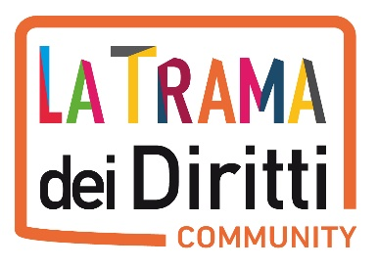

***Iniziativa realizzata nell’ambito della ‘Trama dei Diritti’ - Spazio culturale promosso da CSV Lombardia Sud aperto a tutte le organizzazioni che si riconoscono come parte di un sistema di enti e realtà impegnate nella costruzione della cultura dei diritti, attraverso un approccio integrato indicato dall’Agenda 2030 per lo Sviluppo Sostenibile.***